

Colegio Nuestro Tiempo - R.B.D.: 14.507-6
Psicopedagoga: Francisca Navarro Jorquera

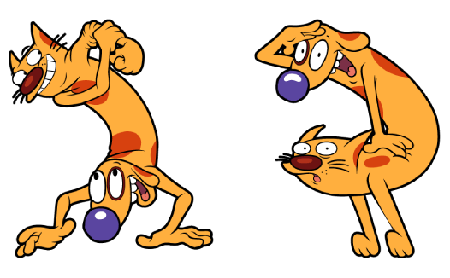
Guía cognitiva Sexto básico
Semanas N° 32 y 33
Desde el 18 al 29 de Octubre 2021

Nombre del estudiante: ______________________________________________________
OBJETIVO: Desarrollar y potenciar las habilidades de memoria y atención.


SEMANA 32

- Observa con atención las palabras ubicadas dentro de los cuadros que se te presentan.

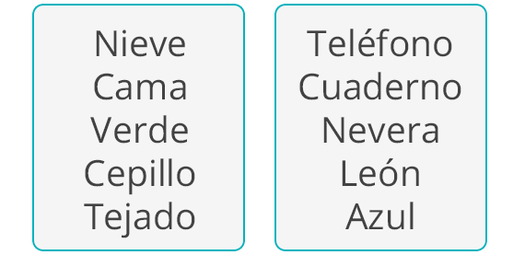
- Sin mirar la hoja anterior, pon en práctica tu memoria e intenta escribir la mayor cantidad de palabras que recuerdes.




SEMANA 33
- Recuerda y escribe todas las acciones que realizaste durante el fin de semana.

__________________________________________________________________________________________________________________________________________________________________________________________________________________________________________________________________________________________________________________________________________________________________________________________________________________________________________________________________________________________________________________________________________________________________________________________________________________________________________________________________________________________________________________________________________________________________________________________________________________________________________________________________________________________________________________________________________________________________________________________________________________________________________________________________________________________________________________________________________________________________________________________________________________________________________________________________________________________________________________________________________________________________
- Recuerda y escribe cómo fue tu último cumpleaños celebrado.

______________________________________________________________________________________________________________________________________________________________________________________________________________________________________________________________________________________________________________________________________________________________________________________________________________________________________________________________________________________________________________________________________________________________________________________________________________________________________________________________________________________________________________________________________________________________________________________________________________________________________________________________________________________________________________________________________________________________________________________________________________________________________________________________________________________________________________________________________________________________________________________________________________________________________________________________________________________________________________________________________________________________________________________________________________________________________________________________________________________________________________________________

